Jelovnik
21. TJEDAN od 05.02.2024.-09.02.2024.
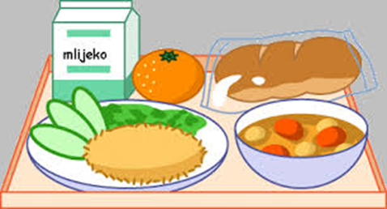 | Doručak | Ručak | Užina
Ponedjeljak | mlijeko, med, maslo, marmelada, kruh | tjestenina bolonjez, kupus salata | sendvič s purećom šunkom i sirom
Utorak | jogurt, mliječni namazi | lešo brokula s krumpirom, pohani pileći file | savijača od sira
Srijeda | mlijeko, čokoladne i integralne pahuljice | varivo od mahuna s povrćem i krumpirom, rolana lopatica | sendvič (sir, šunka)
Četvrtak | mlijeko, med, maslo, marmelada, kruh | juha, pečena piletina, rizi bizi, salata | integralna bublica s ABC namazom
Petak | čaj, med, maslo, lino lada, kruh | rizot od kozica, zelena salata | voće

22. TJEDAN od 12.02.2024.- 16.02.2024.
 | Doručak | Ručak | Užina
Ponedjeljak | mlijeko, med, maslo, marmelada, kruh | varivo od bijelog kupusa i korjenastog povrća, kranjska kobasica | integralni sendvič (šunka, sir)
Utorak | čaj, šunka, sir, kruh | pirjana junetina u umaku od rajčice, palenta, salata | krafna
Srijeda | jogurt, integralne i kukuruzne pahuljice | šarena tjestenina u umaku od rajčice s tunom, salata | mliječna bublica s maslacem i marmeladom
Četvrtak | mlijeko, mliječni namazi, kruh | sarma, kiseli kupus, pire krumpir | voće
Petak | kakao, med, maslo, marmelada, kruh | juha od povrća, pohani oslić, cvjetača s krumpirom | kroasan od marmelade

23. TJEDAN od 26.02.2024.-01.03.2024.

 | Doručak | Ručak | Užina
Ponedjeljak | čaj, med, maslo, marmelada, kruh | juha, teleći rižot, salata od cikle | sendvič (pršut, sir)
Utorak | mlijeko, mliječni namazi, kruh | musaka s mljevenim mesom, zelena salata s kukuruzom | sendvič (pohana piletina, salata)
Srijeda | jogurt, šunka, sir, kruh | grah varivo s povrćem i tjesteninom, kranjska kobasica | voće
Četvrtak | kakao, med, maslo, marmelada, kruh | mesne okruglice u umaku, palenta, salata | sendvič (sir, šunka)
Petak | mlijeko, integralne i kukuruzne pahuljice | rižot od kozica, salata | savijača od sira

